- Question
Un grupo de estudiantes de secundaria participó en un estudio sobre estaturas. A continuación se presentan los datos de estatura (en cm) de los participantes:
Estatura..cm.
169
160
151
163
162
163
162
156
154
165
153
174
169
171
159
163
159
- Se han elaborado varios diagramas de caja para representar estos datos. Observe cuidadosamente cada uno y responda las siguientes preguntas:
- 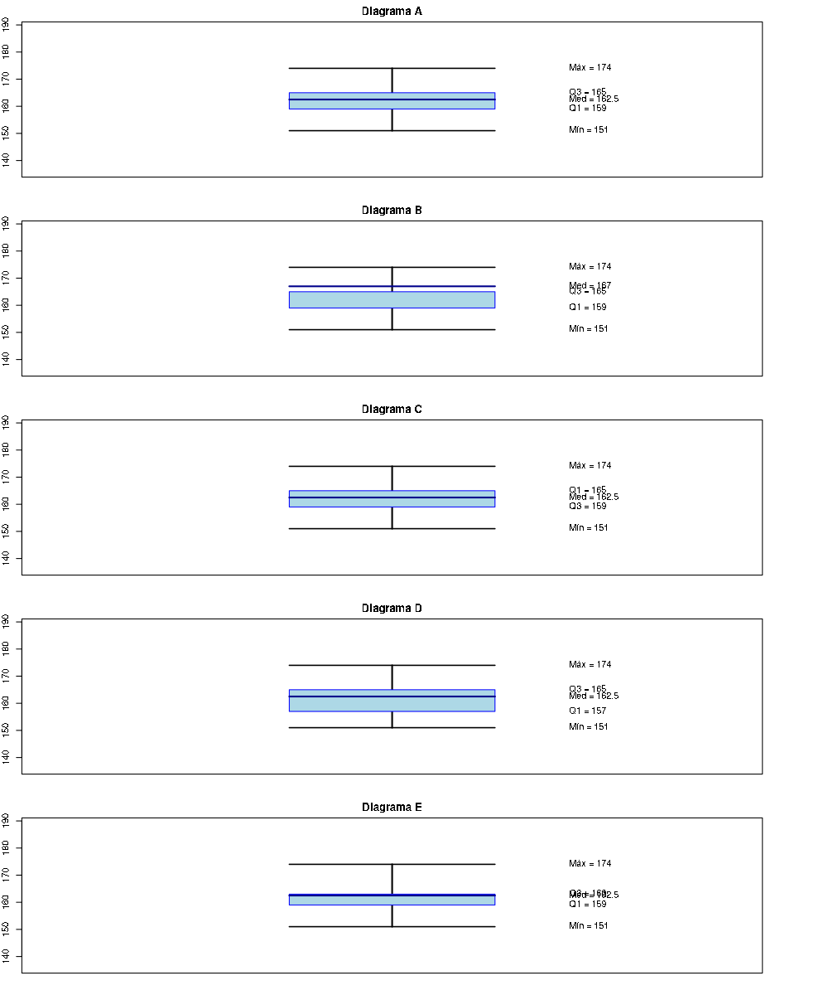
- plot of chunk unnamed-chunk-2

Parte 1: Identificación del diagrama correcto
- ¿Qué diagrama(s) representa(n) correctamente los datos en cuanto a sus valores de cuartiles (Q1, mediana y Q3)?
##ANSWER1##

Parte 2: Identificación de error estructural
- ¿Qué diagrama tiene un error estructural en la representación? (Un error estructural significa que algún elemento está ubicado donde no debería estar según la definición de diagrama de caja)
##ANSWER2##

Parte 3: Cálculo básico
- Calcule el rango intercuartílico (RIC) de los datos. Recuerde que RIC = Q3 - Q1.
##ANSWER3##

Parte 4: Interpretación básica
- Aproximadamente, ¿qué porcentaje de los datos se encuentra entre Q1 y Q3 (dentro de la “caja” del diagrama)?
##ANSWER4##

Parte 5: Interpretación de la distribución
- Basándose en el diagrama correcto, ¿qué se puede decir sobre la distribución de los datos?
##ANSWER5##
  - El diagrama A representa correctamente los datos. / El diagrama B representa correctamente los datos. / El diagrama C representa correctamente los datos. / El diagrama D representa correctamente los datos. / El diagrama E representa correctamente los datos.
  - El diagrama A tiene un error estructural. / El diagrama B tiene un error estructural. / El diagrama C tiene un error estructural. / El diagrama D tiene un error estructural. / El diagrama E tiene un error estructural.
  - 25% / 50% / 75% / 100%
  - La distribución es aproximadamente simétrica. / La distribución tiene sesgo a la derecha (asimetría positiva). / La distribución tiene sesgo a la izquierda (asimetría negativa). / No se puede determinar la forma de la distribución con un diagrama de caja.
- Solution

Parte 1: Identificación del diagrama correcto
- El diagrama A representa correctamente los datos. Los valores de los cuartiles son: - Mínimo: 151 - Q1: 159 - Mediana: 162.5 - Q3: 165 - Máximo: 174

Parte 2: Identificación de error estructural
- El diagrama C tiene un error estructural.
- ## Q1 y Q3 están invertidos, lo cual hace que la caja no tenga sentido estadístico.

Parte 3: Cálculo básico
- El rango intercuartílico (RIC) se calcula como Q3 - Q1: RIC = 165 - 159 = 6

Parte 4: Interpretación básica
- En un diagrama de caja, la caja contiene aproximadamente el 50% de los datos, que son los que se encuentran entre Q1 y Q3.

Parte 5: Interpretación de la distribución
- ## La distribución es aproximadamente simétrica, ya que la mediana está aproximadamente en el centro de la caja y los bigotes tienen longitudes similares.

